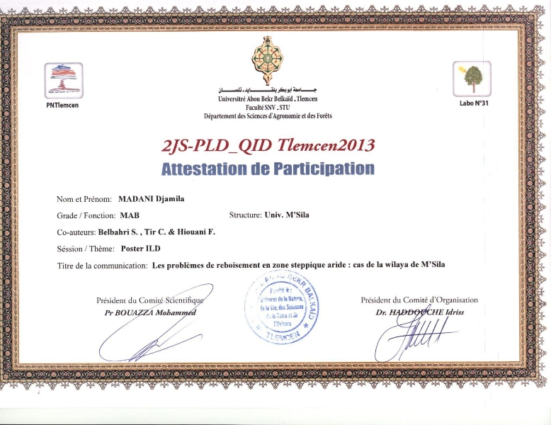
HIOUANI Fatima
La désertification des steppes algériennes

Hiouani F., Madani D., Tir C & Chaoui S
Univ. Biskra
Poster GPP

